МУЗЕЙ КОЛОКОЛА И КОЛОКОЛЬЧИКИ
Мини-муз КОЛОКОЛА И КОЛОКОЛЬЧИКИ
расположился в средней группе «Вишенка».
В нем была собрана коллекция колокольчиков, распечатаны иллюстрации, приготовлена презентация «Колокола России»
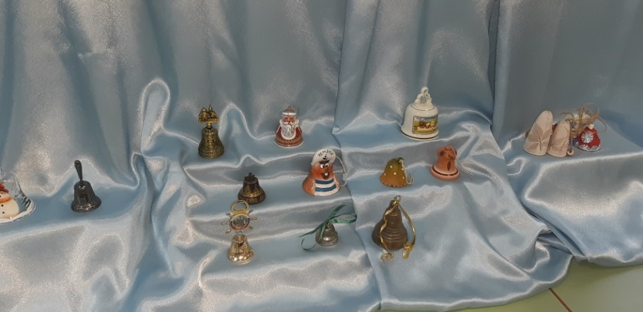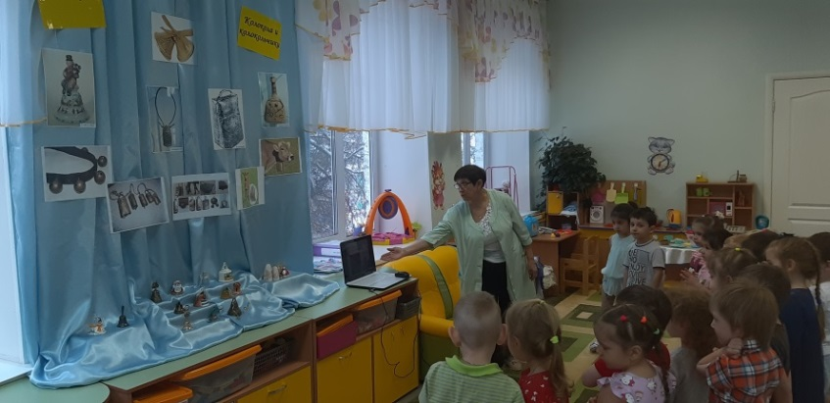
Продуктивная деятельность
В мини-музее. интересно не только рассматривать экспонаты, но и попробовать сделать своими рукам. Дети средних групп украшают силуэт. Дети постарше могут вылепить колокольчик из пластилин
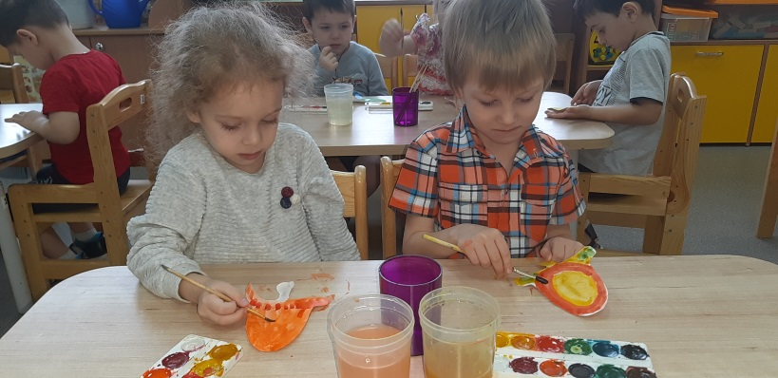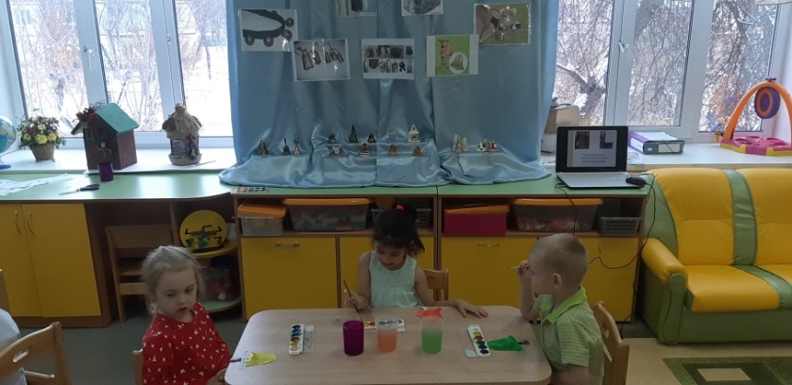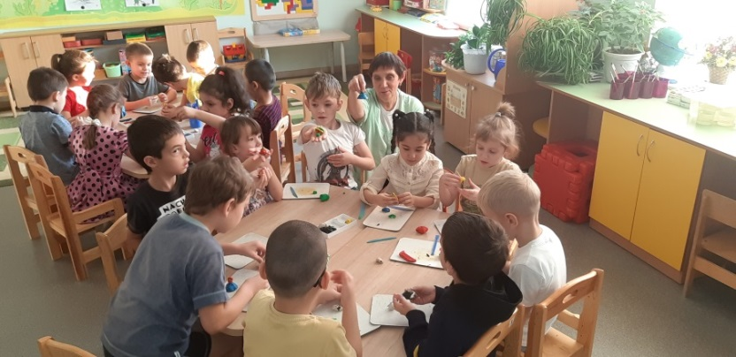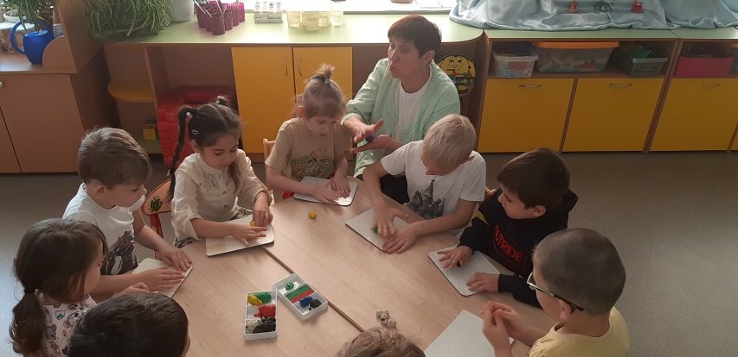
Интерактивный музей
Мини-музей в детском саду - это когда, экспонаты можно исследовать, потрогать, понюхать, поиграть… Экскурсовод дает такую возможность каждому.
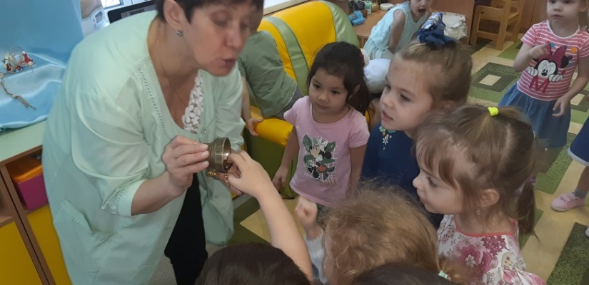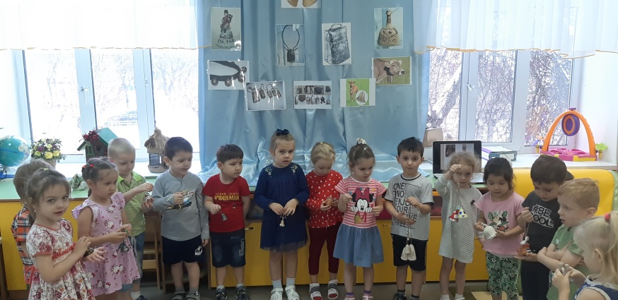

Посетители мини-музея.
Гостями музея Колокола и колокольчики стали не только дети группы «Вишенка», но и соседи – дети подготовительной группы 6 корпуса, дети средней группы 5 корпуса, а так же дети всех возрастных групп 7 корпуса.
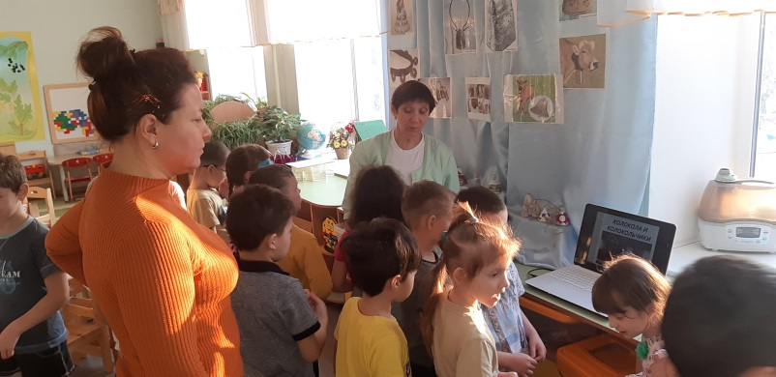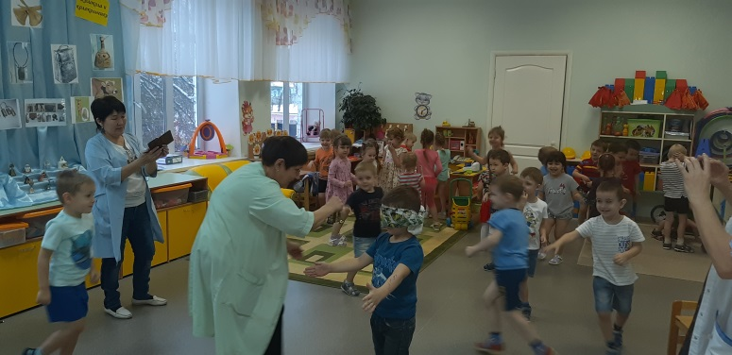
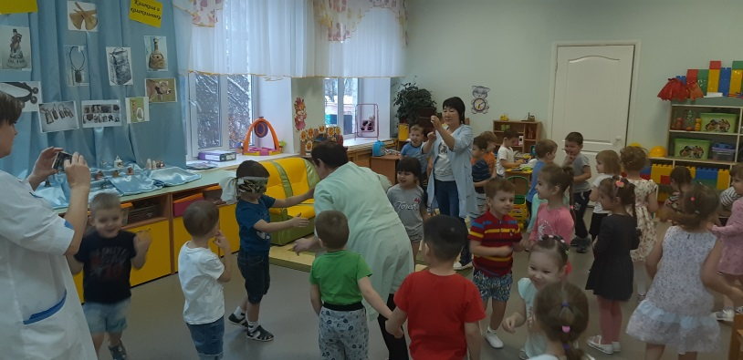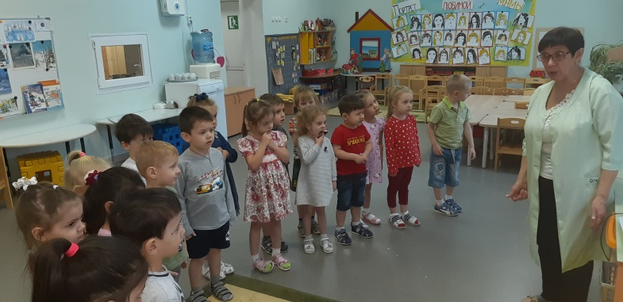
Экскурсовод мини-музея
Островская Галина Кондратьевна, для посетителей мини-музея «Колокола и колокольчики» приготовила много интересных фактов и сведений. Она не только экскурсовод, но и организатор этого мини-музея.
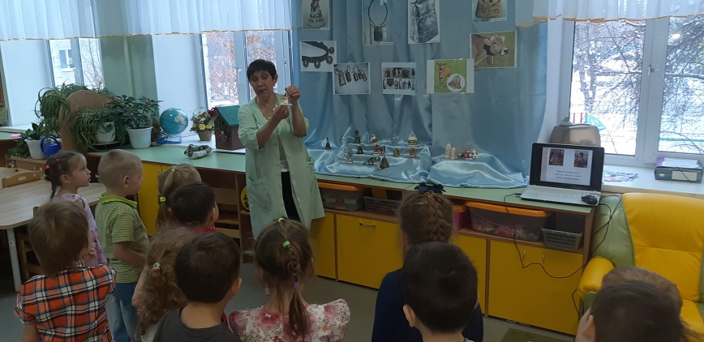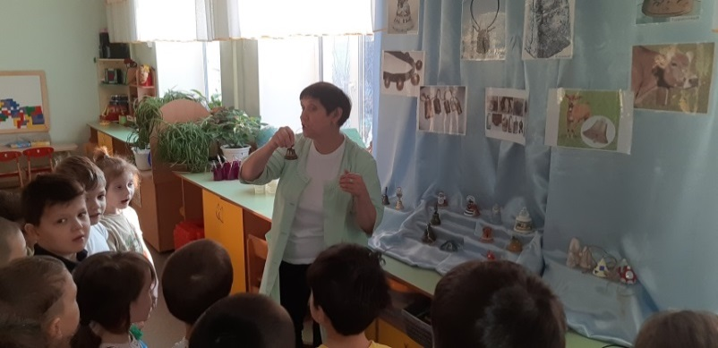

Вечер в мини-музее.
Посетители мини-музея в вечернее время –родители воспитанников и гости нашего корпуса. Дети с удовольствием делятся впечатлениями с родными, новыми знаниями
